 | Velikost populacij izbranih vrst ptic | 
Cilj(i): Ohranjanje visoke stopnje biotske raznovrstnosti in ustavitev upadanja biotske raznovrstnosti do leta 2010.
Definicija:
Kazalec prikazuje gibanje populacij izbranih vrst ptic. To gibanje je, dolgoročno, dober kazalec stanja okolja. Kadar so razmere slabe, je velikost populacij majhna, kadar so dobre, pa velika. Ker ptice živijo v različnih ekosistemih, lahko z njimi ugotavljamo spremembe okoljskega stanja v gozdu, v kulturni krajini, na mokriščih, na morju, v visokogorju, tudi v naseljih. Z različnimi metodami štetja ptic lahko opazujemo spremembe med gnezdilci (pomlad, poletje), preletniki (pomlad in jesen) in prezimovalci (zima). Ptice so razmeroma enostavne za določanje, lahko opazne, zato pri štetju sodelujejo mnogi ljubitelji narave, ki so se delu priučili sami. Zaradi vsega tega so ptice povsod po svetu najpogosteje izbran objekt za spremljanje velikopovršinskih sprememb v okolju.
Kazalec z izbranimi vrstami prikazuje gibanje populacij ptic, ki gnezdijo v kulturni krajini, in tistih, ki gnezdijo v gozdu, njihovo gibanje med prezimovanjem in posebej gibanje pri navadni čigri kot primer populacije, odvisne od vzdrževanja kolonij.
Slika 2-1: Populacijsko gibanje gnezdeče populacije bele štorklje (Ciconia ciconia)
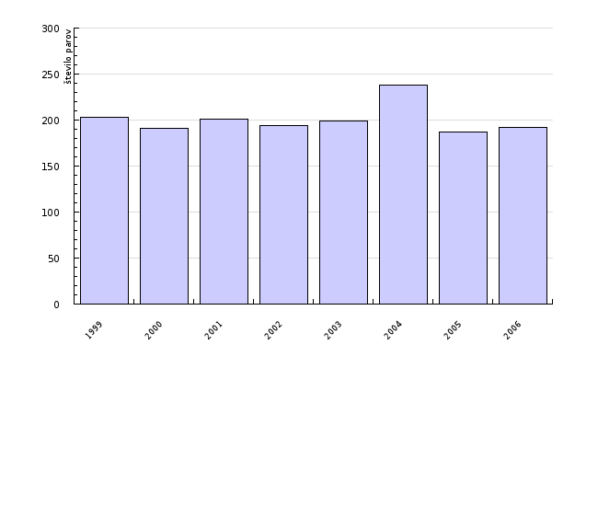
Vir: Denac 2001, neobjavljeno.
Slika 2-2: Število preštetih pojočih koscev (Crex crex) na Cerkniškem jezeru in na Ljubljanskem barju
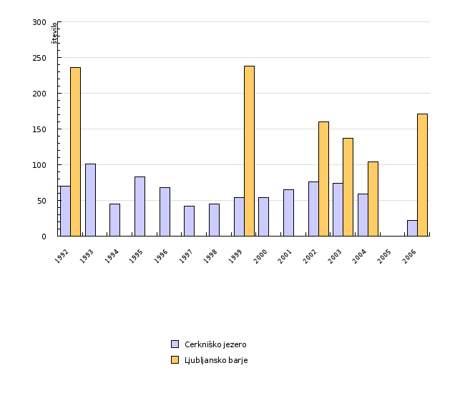
Vir: Božič, 2005, 2006; Polak, Kebe in Koren, 2005.
Slika 2-3: Število gnezdečih prib (Vanellus vanellus) na Ljubljanskem barju. Za leto 1998, 2003 in 2004 so podatki dobljeni s preračunavanjem stanja ugotovljenega na nekaj reprezentativnih delih barja.
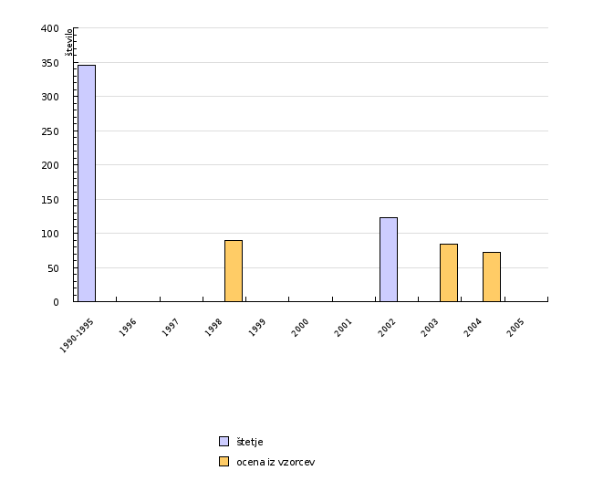
Vir: Aleš, 2005.
Slika 2-4: Populacijsko gibanje izbranih prezimujočih vrst: kormoran (Phalacrocorax carbo), čopasta črnica (Aythya fuligula), veliki žagar (Mergus merganser), velika bela čaplja (Egretta alba), njivska gos (Anser fabalis), priba (Vanellus vanellus), žvižgavka (Anas penelope), mali ponirek (Tachybaptus ruficollis)
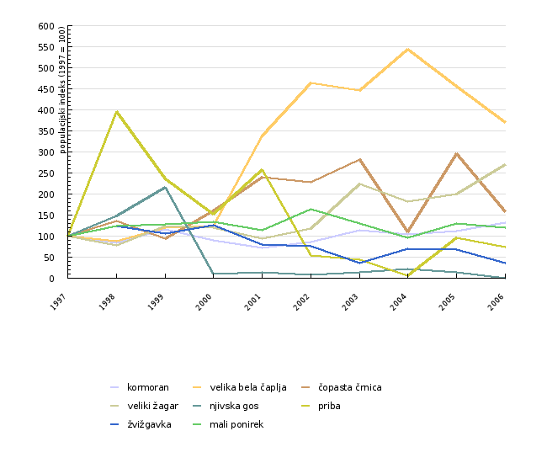
Vir: Štumberger, 1997; Štumberger, 1998; Štumberger, 1999; Štumberger, 2000; Štumberger, 2001; Štumberger, 2002; Štumberger, 2006; Božič, 2006, 2007.
Slika 2-5: Populacijsko gibanje gnezdeče populacije navadne čigre (Sterna hirundo)
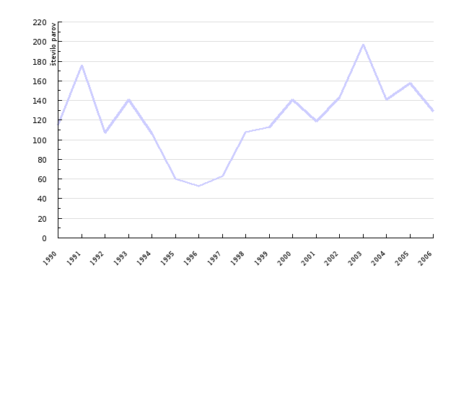
Vir: Denac, 2001, neobjavljeni podatki, 2002, 2003a, 2003b, 2004; Bračko, 1999; Makovec, Škornik in Lipej, 1998; Šalamun, 2001; Vogrin, 1991.
Slika 2-6: Populacijsko gibanje treh gozdnih sov, lesne sove (Strix aluco), kozače (Strix uralensis) in koconogega čuka (Aegolius funereus) na Krimu. V letu 1997 populacijski indeks lesne sove ni bil ocenjen.
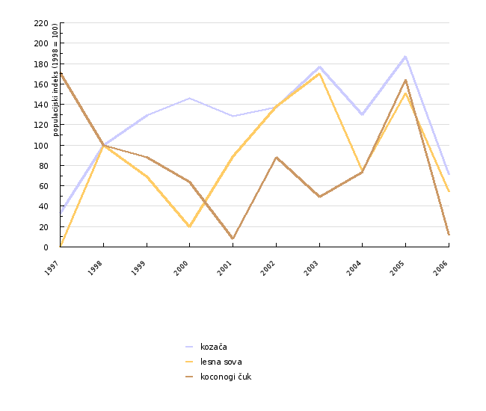
Vir: Vrezec, 2000, neobjavljeno.
Komentar:
V Sloveniji imamo dolgo tradicijo opazovanja ptic, a le kratko tradicijo sistematičnega zbiranja podatkov. Najstarejši sta zbiranje podatkov o prezimovalcih na vodnih površinah, ki ga od leta 1984 v okviru mednarodnega štetja (IWC) organizira Društvo za opazovanje in proučevanje ptic Slovenije (DOPPS), in spremljanje jesenske selitve ptic na ornitološki postaji Vrhnika pri Ljubljani, ki ga od leta 1987 vodijo strokovnjaki s Prirodoslovnega muzeja Slovenije. Večina podatkov še ni objavljenih. Poznavanje gibanja ptic med gnezdenjem je nezadovoljivo, razen podatkov za nekaj ogroženih vrst.
Po obstoječih podatkih o trendih populacij ptic ugotavljamo, da se stanje okolja v kulturni pokrajini slabša, medtem ko se razmere na mokriščih in v gozdu zadnjih nekaj let bolj ali manj ne spreminjajo. Opazna so sicer nihanja, ki so del naravnih populacijskih sprememb, ali pa so spremembe med vrstami bolj ali manj uravnotežene (populacije enih vrst se povečujejo, drugih zmanjšujejo). Kar nekaj vrst ptic je v preteklem desetletju izginilo s seznama gnezdilcev Slovenije ali pa so se izginotju povsem približale (kozica Gallinago gallinago, zlatovranka Coracias garrulus, črnočeli srakoper Lanius minor, južna postovka Falco naumanni, čuk Athene noctua …).
Gibanje populacij ptic, ki gnezdijo v kulturni pokrajini, je prikazano s tremi izbranimi vrstami: belo štorkljo, pribo in koscem. Populacija bele štorklje (Ciconia ciconia) v Sloveniji je ustaljena. Število gnezdečih parov v letu 2004 se je dvignilo zaradi priselitve in ga ne pripisujemo izboljšanju stanja okolja. Leti 2005 in 2006 sta bili za belo štorkljo izrazito slabi. Število parov, ki so začeli z gnezdenjem je bilo majhno, slab je bil tudi gnezditveni uspeh. Medtem, ko je bil vzrok za nizko reprodukcijo v letu 2005 zelo kasen prihod odraslih ptic na gnezdišča zaradi slabih vremenskih razmer na selitvi (podoben fenomen so opazovali leta 2005 povsod po Evropi), nizkega uspeha v letu 2006 ne moremo pripisati kasnemu prihodu, saj so se ptice vrnile normalno in v običajnem številu. Nizek gnezditveni uspeh lahko pripišemo izrazito neugodnemu vremenu v gnezditvenem obdobju. Znano je namreč, da je gnezditveni uspeh bele štorklje močno odvisen od vremenskih pogojev. Ob koncu maja 2006 je Slovenijo zajelo močno deževje, ki mu je sledila nenadna ohladitev, takšno vreme pa je trajalo več kot teden dni. Dodatno so smrtnost mladičev v letu 2006 povečale tudi močne nevihte s točo, posebej v SV Sloveniji, ki so fizično pobile mladiče, kar smo evidentirali na več gnezdih. Priba (Vanellus vanellus) in kosec (Crex crex) sta značilna gnezdilca ekstenzivne kulturne krajine, ki se jima populacija v zadnjih letih vztrajno zmanjšuje. Upad populacije kosca na Cerkniškem jezeru je majhen, saj tam ni velikih sprememb v načinu kmetovanja. Majhno število leta 2006 pripisujemo slabemu vremenu in visoki vodi jezera v času štetja. Kljub rahlemu povečanju v letu 2006 ocenjujemo, da se je na Ljubljanskem barju glede na stanje leta 1992 populacija že skoraj prepolovila. V istem obdobju se je velikost populacije pribe zmanjšala na tretjino. Vse spremembe so posledica že predčasnega prehoda iz ekstenzivne v intenzivno obliko kmetovanja, ki je okolje z vidika narave poslabšalo.
Gibanje populacij ptic med prezimovanjem prikazuje šest izbranih vrst: kormoran, velika bela čaplja, čopasta črnica, veliki žagar, njivska gos in priba. Številčnost kormoranov (Phalacrocorax carbo) je po zavarovanju vrste v prejšnjem stoletju narasla. Dodatno se je okrepila zaradi več hrane v organsko obogatenih vodah. Zadnja leta je prezimujoča populacija v Sloveniji ustaljena. Sodimo, da je tolikšna, kolikršno lahko vzdržuje ponudba ribje hrane. Populacija velike bele čaplje (Egretta alba) se je povečala zaradi prepovedi lova, od takrat jih vse več prezimuje v Srednji Evropi in naraščanje smo zaznali tudi v Sloveniji. Za ugotovitev, ali je upad v letih 2005 in 2006 začetek dolgoročnega trenda, je še prezgodaj. Porast številčnosti čopastih črnic (Aythya fuligula) je lahko povezan s prodorom invazivne zebraste školjke (Dreissena polymorpha) v evropske celinske vode, ki so zanjo bogat in lahko dostopen vir hrane pozimi. Alpska populacija velikega žagarja (Mergus merganser) narašča zaradi prepovedi lova, verjetno pa pripomorejo k temu tudi povečane zaloge hrane v organsko obogatenih vodah in nameščene gnezdilnice. Njivska gos (Anser fabalis) se je na Ormoškem jezeru zredčila zaradi intenzivnega lova na hrvaški strani. Pribe pri nas prezimujejo le na obali. Njihova številčnost (Vanellus vanellus) se med leti spreminja v odvisnosti od vremenskih razmer.
Kot leta 2005 so tudi leta 2006 navadne čigre v SV Sloveniji gnezdile le na dveh gnezdiščih. Na gnezditvenih splavih nameščenih v bazenih Tovarne sladkorja,d.d. pri Ormožu, in na novo zgrajenem otoku, velikem 830 m2, na Ptujskem jezeru. Obstoj kontinentalne populacije navadne čigre je tako popolnoma odvisen od upravljanja s tema gnezdiščema, prav v zvezi z njunim upravljanjem pa se odpira precej novih vprašanj, ključnih za varstvo in ohranitev te vrste v prihodnje. Zaradi reforme sladkornega sektorja v EU zapirajo sladkorne tovarne in letošnja sezona obratovanja TSO je zadnja, kar lahko pomeni tudi bistveno zmanjšanje gnezdeče populacije čiger v naslednjih letih. Populacija navadne čigre se zmanjšuje tudi zaradi stalne kompeticije za gnezditveni prostor z rečnim galebom. Kratkoročno rešitev tega problema gre iskati v upravljalskih metodah, ki bodo odvračali rečne galebe od naselitve na otoku. Ker je tudi druga populacija čigre v JZ delu Slovenije povsem odvisna od umetnih gnezdišč, je prihodnja usoda navadne čigre popolnoma odvisna od nadaljnih upravljalskih aktivnosti in razpoložljivih človeških in finančnih virov za ta namen.
Gibanje populacij ptic, ki gnezdijo v gozdu, je prikazana s tremi izbranimi vrstami. Monitoring populacije gozdnih ptic v Sloveniji je slabo razvit. Izjema so lovske statistike gozdnih kur, pri katerih pa metodologija na terenu ni jasno opredeljena. V okviru raziskav na Nacionalnem inštitutu za biologijo poteka monitoring populacije treh vrst gozdnih sov v dinarskem gozdu na Krimu pri Ljubljani. Vse tri so plenilci in značilne duplarice ter dobri kazalci ohranjenosti gozdnega prostora. Njihove populacije se ne spreminjajo. Predstavljena populacijska nihanja so običajen pojav za sove, ki je močno odvisne od velikosti populacije malih sesalcev, njihove glavne hrane. Podatki kažejo na zadovoljivo stanje ohranjenosti gozda na Krimu. Podobno je tudi drugod po Sloveniji, čeprav so naselitveni potenciali ponekod večji kot jih vrste, zlasti kozača in koconogi čuk, trenutno dosegajo.
Podatki in viri:
Podatki in ocene prikazane s kazalcem so povzete po:
Aleš, K. 2004: Populacijski trend in izbor gnezditvenega habitata pribe Vanrellus vanellus na Ljubljanskem barju. Acrocephalus 25.
Aleš. K. 2005: Populacijska dinamika in gnezditvena biologija pribe Vanellus vanellus na Ljubljanskem barju. Diplomsko delo.
Božič, L. 2005: Gnezditvena razširjenost in velikost populacije kosca Crex crex v Sloveniji leta 2004. Acrocephalus 127.
Božič, L. 2005: Populacija kosca Crex crex na Ljubljanskem barju upada zaradi zgodnje košnje in uničevanja ekstenzivnih travnikov. Acrocephalus 124.
Božič, L. 2006: Rezultati januarskega štetja vodnih ptic leta 2004 in 2005 v Sloveniji. Acrocephalus 26 (126): v objavi
Božič, L. 2007: Rezultati januarskega štetja vodnih ptic leta 2006 v Sloveniji (v pripravi).
Bračko, F. 1999: Navadna čigra Sterna hirundo. Acrocephalus 20 (93): 60-61.
Čas, M. 2001: Divji petelin – pokazatelj odnosa do gozda. Popis aktivnosti rastišč v Sloveniji v letih 1998-2000. Lovec 84 (6): 286-289.
Denac, D. (neobjavljeni podatki)
Denac, D. 2001: Gnezditvena biologija, fenologija in razširjenost bele štorklje Ciconia ciconia v Sloveniji. Acrocephalus 22 (106-107): 89-103.
Denac, D. 2002: Common Tern Sterna hirundo breeding population: development and nature conservation management results at the Ormož wastewater basins between 1992 and 2002 (NE Slovenia). Acrocephalus 23 (115): 163-168.
Denac, D. 2003a: Navadna čigra Sterna hirundo. Acrocephalus 24 (117): 76-77.
Denac, D. 2003b: Navadna čigra Sterna hirundo. Acrocephalus 24 (119): 149.
Denac, D. 2004: Prehranjevalna dinamika in pojav znotrajvrstnega kleptoparazitizma v koloniji navadne čigre Sterna hirundo na Ptujskem jezeru (SV Slovenija). Acrocephalus 25 (123): 201-205.
Makovec, T., Škornik, I. & Lipej, L. 1998: Ekološko ovrednotenje in varovanje pomembnih ptic Sečoveljskih solin. Falco 12 (13-14): 5-48.
Mihelič T., Vrezec A., Perušek M., Svetličič J. (2000): Kozača Strix uralensis v Sloveniji. Acrocephalus 21: 9-22.
Mikuletič, V. (1984): Gozdne kure. Lovska zveza Slovenije, Ljubljana.
Polak, S., L. Kebe in B. Koren 2005: Trinajst let popisov kosca Crex crex na Cerkniškem jezeru. Acrocephalus 121.
Rubinič, B. 2004: Raziskovalni projekti pri društvu za opazovanje in proučevanje ptic Slovenije. Svet ptic 4.
Rubinič, B. 2006: Monitoring populacij ciljnih vrst: Kako gre pticam zadnja tri leta? Svet ptic 4.
Šalamun, Ž. 2001: Nova gnezditvena kolonija navadne čigre Sterna hirundo v Pomurju. Acrocephalus 22 (104-105): 51-52.
Šere, D. 1989: Kratko poročilo s stalnega lovišča na Vrhniki. Acrocephalus 39-40
Štumberger, B. 1997: Rezultati štetja vodnih ptic v januarju 1997 v Sloveniji. Acrocephalus 18 (80-81): 29-39.
Štumberger, B. 1998: Rezultati štetja vodnih ptic v januarju 1998 v Sloveniji. Acrocephalus 19 (87-88): 36-48.
Štumberger, B. 1999: Rezultati štetja vodnih ptic v januarju 1999 v Sloveniji. Acrocephalus 20 (92): 6-22.
Štumberger, B. 2000: Rezultati štetja vodnih ptic v januarju 2000 v Sloveniji. Acrocephalus 21 (102-103): 271-274.
Štumberger, B. 2001: Rezultati štetja vodnih ptic v januarju 2001 v Sloveniji. Acrocephalus 22 (108): 171-174.
Štumberger, B. 2002: Rezultati štetja vodnih ptic v januarju 2002 v Sloveniji. Acrocephalus 23 (110-111): 43-47.
Štumberger, B. 2006: Rezultati štetja vodnih ptic v januarju 2003 v Sloveniji. Acrocephalus 26 (125): 99-103.
Vogrin, M. 1991: Kolonija galebov in čiger v Hočah uničena.–Acrocephalus 12 (49): 123.
Vogrin, M. 1991: Nova kolonija rečnega galeba Larus ridibundus in navadne čigre Sterna hirundo v Hočah pri Mariboru. Acrocephalus 12 (49): 121-122.
Vrezec, A. 2000: Vpliv nekaterih ekoloških dejavnikov na razširjenost izbranih vrst sov (Strigidae) na Krimu. Diplomsko delo, Odd. za biologijo, BF, Univerza v Ljubljani, Ljubljana.
Vrezec, A. 2003: Breeding density and altitudinal distribution of the Ural, Tawny, and Boreal Owls in North Dinaric Alps (central Slovenia). J. Raptor. Res. 37 (1): 55-62.
Preglednica 2-1: Populacijsko gibanje gnezdeče populacije bele štorklje (Ciconia ciconia)
 |  | 1999 | 2000 | 2001 | 2002 | 2003 | 2004 | 2005 | 2006
bela štorklja | število parov | 203 | 191 | 201 | 194 | 199 | 238 | 187 | 192

Vir: Denac 2001, neobjavljeno.
Preglednica 2-2: Število preštetih pojočih koscev (Crex crex) na Cerkniškem jezeru in na Ljubljanskem barju
 |  | 1992 | 1993 | 1994 | 1995 | 1996 | 1997 | 1998 | 1999 | 2000 | 2001
Cerkniško jezero | število | 70 | 101 | 45 | 83 | 68 | 42 | 45 | 54 | 54 | 65
Ljubljansko barje | število | 236 |  |  |  |  |  |  | 238
 |  | 2002 | 2003 | 2004 | 2005 | 2006
Cerkniško jezero | število | 76 | 74 | 59 |  | 22
Ljubljansko barje | število | 160 | 137 | 104 |  | 171

Vir: Božič, 2005, 2006; Polak, Kebe in Koren, 2005.
Preglednica 2-3: Število gnezdečih prib (Vanellus vanellus) na Ljubljanskem barju. Za leto 1998, 2003 in 2004 so podatki dobljeni s preračunavanjem stanja ugotovljenega na nekaj reprezentativnih delih barja.
 |  | 1990-1995 | 1996 | 1997 | 1998 | 1999 | 2000 | 2001 | 2002 | 2003 | 2004
štetje | število | 345 |  |  |  |  |  |  | 123
ocena iz vzorcev | število |  |  |  | 90 |  |  |  |  | 84 | 72
 |  | 2005
štetje | število
ocena iz vzorcev | število

Vir: Aleš, 2005.
Preglednica 2-4: Populacijsko gibanje izbranih prezimujočih vrst: kormoran (Phalacrocorax carbo), čopasta črnica (Aythya fuligula), veliki žagar (Mergus merganser), velika bela čaplja (Egretta alba), njivska gos (Anser fabalis), priba (Vanellus vanellus), žvižgavka (Anas penelope), mali ponirek (Tachybaptus ruficollis)
 |  | 1997 | 1998 | 1999 | 2000 | 2001 | 2002 | 2003 | 2004 | 2005 | 2006
kormoran | indeks (1997 = 100) | 100 | 84 | 116 | 90 | 72 | 87 | 115 | 105 | 112 | 132
velika bela čaplja | indeks (1997 = 100) | 100 | 89 | 120 | 125 | 338 | 465 | 447 | 545 | 457 | 370
čopasta črnica | indeks (1997 = 100) | 100 | 136 | 95 | 160 | 240 | 228 | 283 | 110 | 297 | 158
veliki žagar | indeks (1997 = 100) | 100 | 79 | 124 | 121 | 94 | 119 | 224 | 183 | 201 | 270
njivska gos | indeks (1997 = 100) | 100 | 148 | 217 | 10 | 14 | 9 | 15 | 22 | 14 | 0
priba | indeks (1997 = 100) | 100 | 396 | 237 | 153 | 259 | 55 | 45 | 6 | 96 | 75
žvižgavka | indeks (1997 = 100) | 100 | 124 | 107 | 126 | 81 | 76 | 37 | 70 | 68 | 37
mali ponirek | indeks (1997 = 100) | 100 | 125 | 128 | 134 | 114 | 165 | 130 | 96 | 130 | 120

Vir: Štumberger, 1997; Štumberger, 1998; Štumberger, 1999; Štumberger, 2000; Štumberger, 2001; Štumberger, 2002; Štumberger, 2006; Božič, 2006, 2007.
Preglednica 2-5: Populacijsko gibanje gnezdeče populacije navadne čigre (Sterna hirundo)
 |  | 1990 | 1991 | 1992 | 1993 | 1994 | 1995 | 1996 | 1997 | 1998 | 1999
navadna čigra | število parov | 115 | 176 | 107 | 141 | 106 | 60 | 53 | 63 | 108 | 113
 |  | 2000 | 2001 | 2002 | 2003 | 2004 | 2005 | 2006
navadna čigra | število parov | 141 | 119 | 143 | 197 | 141 | 158 | 129

Vir: Denac, 2001, neobjavljeni podatki, 2002, 2003a, 2003b, 2004; Bračko, 1999; Makovec, Škornik in Lipej, 1998; Šalamun, 2001; Vogrin, 1991.
Preglednica 2-6: Populacijsko gibanje treh gozdnih sov, lesne sove (Strix aluco), kozače (Strix uralensis) in koconogega čuka (Aegolius funereus) na Krimu. V letu 1997 populacijski indeks lesne sove ni bil ocenjen.
 |  | 1997 | 1998 | 1999 | 2000 | 2001 | 2002 | 2003 | 2004 | 2005 | 2006
kozača | indeks (1998 = 100) | 33 | 100 | 129 | 146 | 128 | 137 | 177 | 130 | 187 | 71
lesna sova | indeks (1998 = 100) | 0 | 100 | 69 | 20 | 89 | 138 | 170 | 75 | 151 | 54
koconogi čuk | indeks (1998 = 100) | 171 | 100 | 88 | 64 | 8 | 88 | 49 | 73 | 164 | 12

Vir: Vrezec, 2000, neobjavljeno.
Zadnji popravki: 5. februar 2007
Avtor(ji): Davorin Tome, Damijan Denac, Urška Koce, Al Vrezec, Nacionalni inštitut za biologijo

